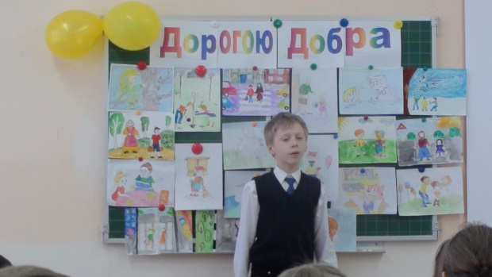23 декабря в МБОУ СОШ №25 во всех классах были проведены уроки Доброты. В рамках уроков учащиеся узнали о слепоглухоте, о проблемах, с которыми сталкиваются люди с одновременным нарушением слуха и зрения, и о способах общения с ними.

Ребятам 5-9 классов был представлен документальный фильм режиссера Юрия Малюгина «Слово на ладони», который повествует о судьбе слепоглухих людей. В начальных классах были проведены беседы «Что такое добро?» На примерах детям было рассказано, какой смысл люди вкладывают в понятие «добро», «зло», о том, что доброта делает нас отзывчивыми и терпимыми, способными дарить окружающим заботу и любовь. В нашем современном мире такие качества, как доброта, милосердие, начали уступать место себялюбию, эгоизму, черствости, равнодушию, хамству, высокомерию. Этого нельзя допускать.

Дети вместе с учителями слушали притчи, песни – притчи, готовили презентации, выполняли творческие работы. Но главное – думали, размышляли о том, что доброту можно дарить по разному, говорили о добрых словах и мыслях, вспоминали пословицы и поговорки со словом «Доброта», выполняли практические задания. Обсуждали утверждения «Быть добрым легко», «Человека можно заставить быть добрым», «Можно стать добрым на время», «Добротой можно принести вред», «За добром всегда платят добром». Ребятам был показан фильм о жизни слепоглухих людей.

Когда уроки закончились, то в школе еще долго чувствовалось приподнятое настроение. Учителя обменивались впечатлениями, дети задавали на перемене свои «детские» вопросы: «А когда у нас еще будут такие замечательные уроки?» Что-то произошло в этот день у нас в школе, словно луч света, щемящей радости коснулся сердца. Приподнятое настроение не покидало нас до конца дня.

